Web Təhlükəsizlik

**Laboratoriya 4**

Laboratoriya 2 və Laboratoriya 3 üçün hazırladığınız saytı veb serverdə yerləşdirmək və phishing hücumu üçün hazır hala gətirmək

Yerinə yetirələcək addımlar :

1)

Hazırladığımız react app faylını Vs Code ilə açırıq və aşağıdakı şəkildə işarələdiyimiz kimi “homepage”: <https://localhost/>, kodunu yazırıq

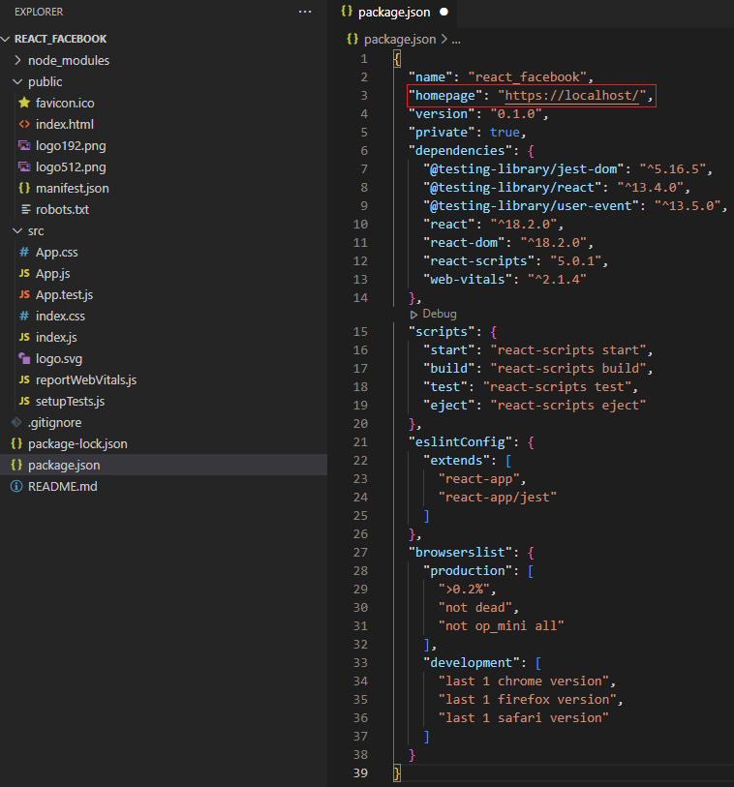

2)

Ctrl+` basıb yeni terminal açırıq və npm run build yazıb Enter basırıq

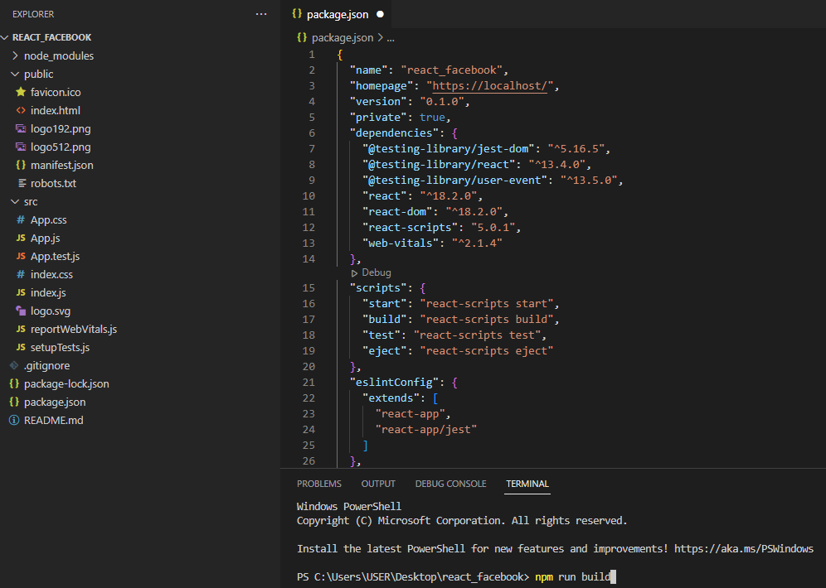

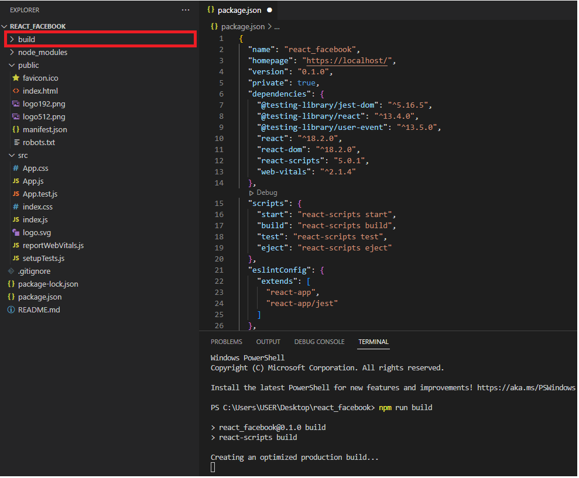

3)

Az öncə yaratdığımız build faylının içindəki hərşeyi seçib kopyalarıyıq

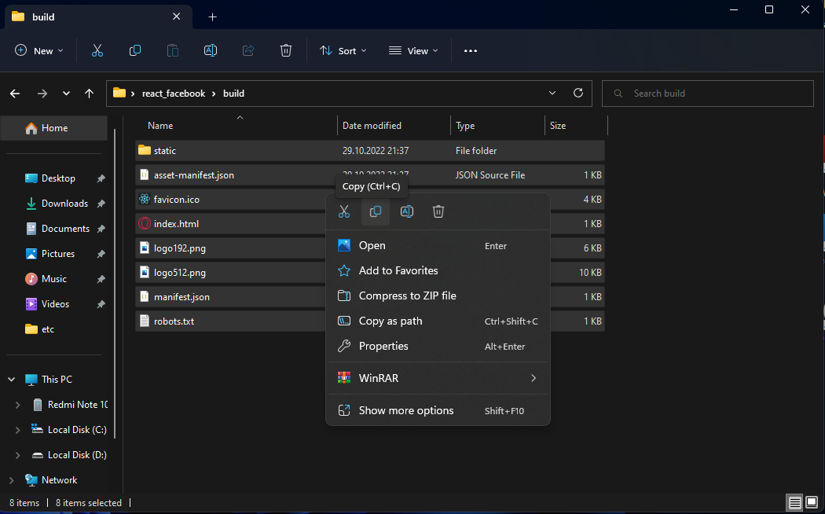

4)

C:\xampp\htdocs fayl yolunu izləyib ordakı bütün faylları seçib silirik və 3 cü addımda kopyaladığımız faylları bura yapışdırırıq

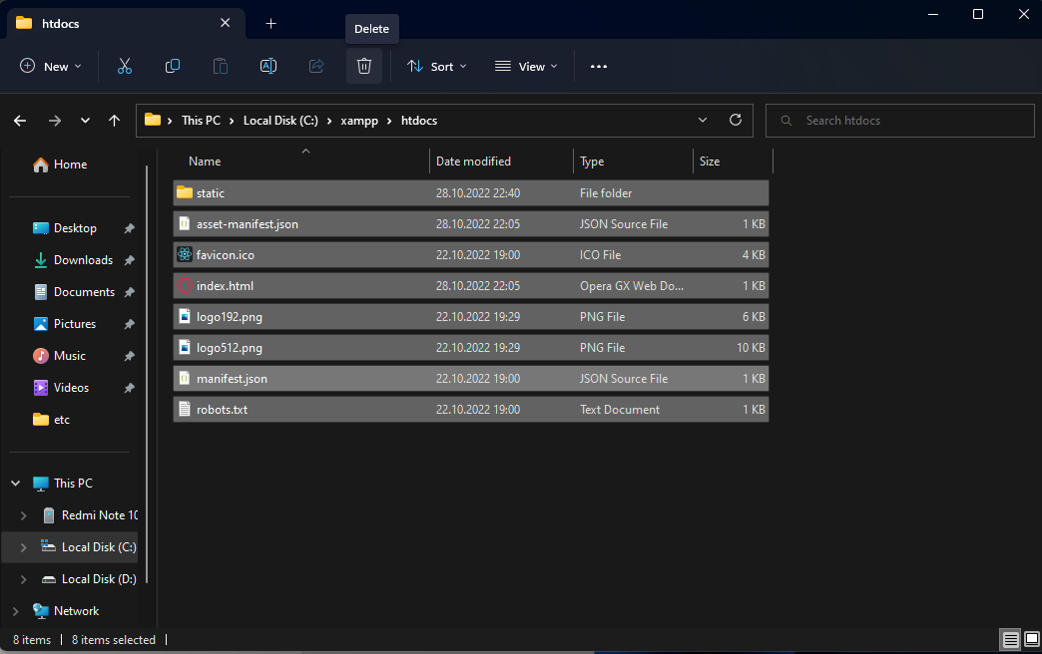

5)

İndi isə browserdə fb.com yazanda ekrana bizim yaratdığım sayt gəlsin deyə aşağıdakı faylı notepad ilə açıb əlavə 127.0.0.1 fb.com sözünü yazırıq

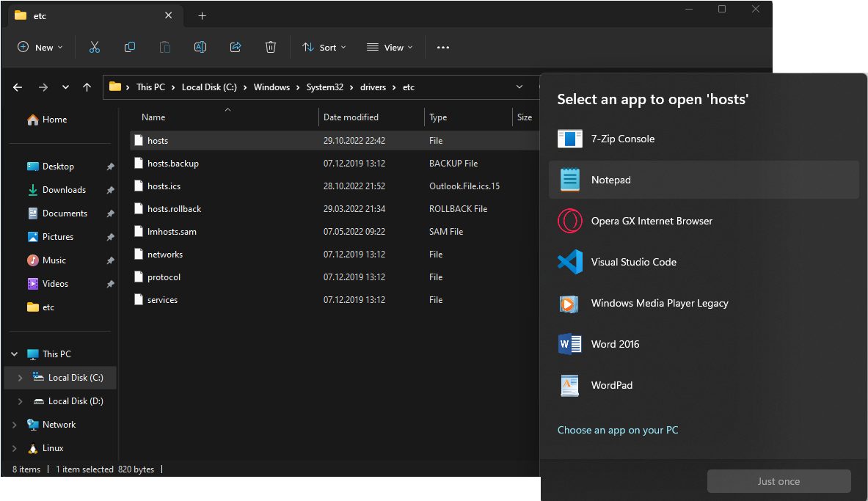

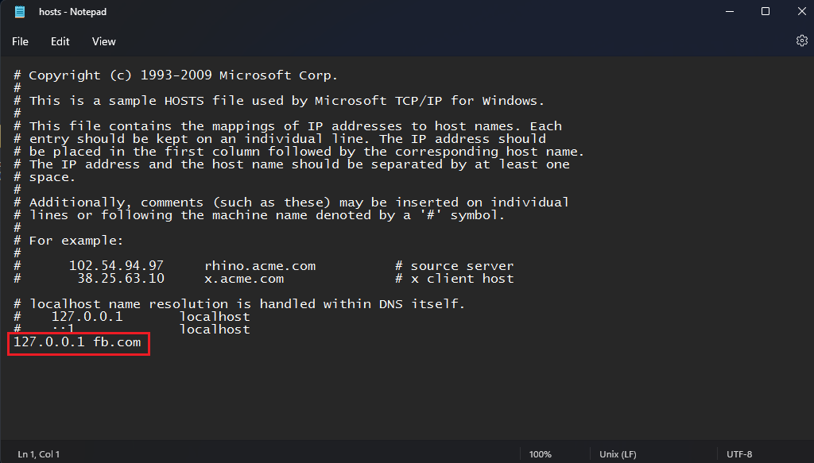

6)

Xampp işə salıb Apache hissəsində Start edirik

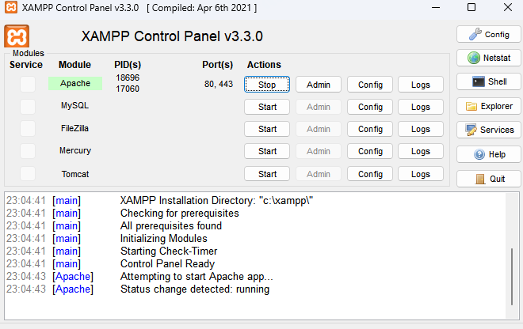

7)

Browserə girib fb.com yazırıq və phishing üçün Saxta Facebook hazırdır

